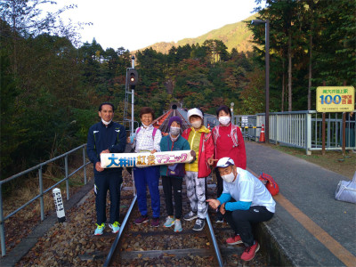
2025 第12回大井川紅葉マラニック
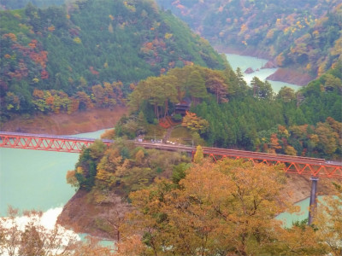
南アルプスの麓の豊かな自然、雄大な大井川にふれあいながら
紅葉の中を気持ちよく走りませんか。
そして
ゴールは川根温泉ふれあいの泉です。

○ 開催日 2025年11月8日(土)～9日(日) 雨天決行
○ 開催方法 参加者全員が主催者となりすべて自分の責任において行動する。
○ スタート 11月9日(日) 民宿・なかむら 午前8時00分
○ ゴール 11月9日(日) 川根温泉ふれあいの泉 午後3時00分までに(制限時間7時間)
○ コース 民宿・なかむら → 千頭 → 本川根町 → 中川根町 → 川根温泉ふれあいの泉 約38.km
※コースは基本に戻り・・・千頭からは大井川沿いをマラニックします。
○ マラニック方法 サポート、エイドなし。給水、給食および荷物の管理等すべて各自で行って下さい。
荷物の預けはありません。マラニック中に必要と思われる物は各自持って走って下さい。
コース案内はありませんので、コースマップをよく見て走って下さい。(事前にお送りします)
競争ではありません。マラニックですのでゆっくり楽しんで走って下さい。
○ 前 日 11月8日(土) JR金谷駅 10:30集合 (時間厳守)
11:05金谷発→家山着11:44 大井川鉄道 (SLには乗りません)
前日は・・・SLに乗って道中を楽しみ
秘境奥大井の静かな山里の自然に触れ
温泉に入り、おいしい山菜料理をいただき
当日は・・・紅葉の中をマラニック
2日間、思うぞんぶんに楽しみましょう。
12:05家山発→千頭着12:50 代行バス (大井川鉄道不通のため)
13:35:千頭発→奥大井湖上14:39 井川線
奥大井湖上から民宿なかむらまで散策
16:00 接阻峡温に入り (入浴料各自支払い)
18:00 夕食宴会
11月9日(日) 川根温泉ふれあいの泉にゴールしてから温泉に入り、笹間渡駅発16:04～16:52のSLか
急行で金谷まで行きます。懇親会は金谷の”おせん”で予定してます。希望者は参加してください。

○ 参加費 15,050円 参加費4,000円＋乗車券(金谷～奥大井湖上) 2,050 円＋宿泊費9,000円
参加費内訳(スポーツ保険、コースマップ、ゼッケン、運営費、事務通信費など)
民宿での飲み代・ゴール後の懇親会費は参加費に含んではおりません。
11/9の笹間渡～金谷のSLか急行の運賃は含んでおりません。当日集金します。
○ 申込方法 参加申込書に必要事項を記入して郵送して下さい。メール・FAXでは受付けません。
参加費は申込と同時に、下記郵便振替口座に送金して下さい。
参加申込書が届き、入金確認後、参加決定となり、参加決定通知(ﾒｰﾙ)をお送りします。
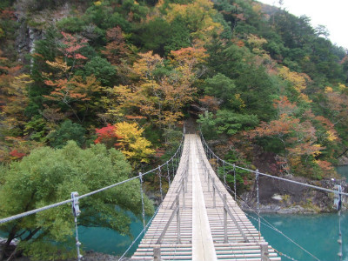
〔郵便振替口座番号〕 00810-9-119180
〔加入者名〕 マラニックを楽しむ会
〔通信欄〕 大井川紅葉マラニック参加と必ず書いて下さい。
○ 申込先 〒436-0113 静岡県掛川市各和1292 萩田 博 (呼びかけ人)
TEL0537-22-2834 FAX0537-23-8417 携帯090-3385-2580
E-mail: hagita-hir@uv.tnc.ne.jp
○ 締め切り 10月18日(土)を目途に先着15名前後で締め切らせていただきます。

………………………………………………………………きりとり線……………………………………………………………

2025 第12回大井川紅葉マラニック 参加申込書

パソコンをお持ちの方はパソコンのメールアドレスのご記入お願いします。登録済、初登録の方は○を付けてください。
パソコンをお持ちでない方はスマホでも結構です。(ﾊﾟｿｺﾝ､ｽﾏﾎの両方お持ちの方はﾊﾟｿｺﾝﾒｰﾙｱﾄﾞﾚｽをお願いします)

ふりがな |  | 性別 | 生年月日・大会当日 歳 |  | ＴＥＬ
氏 名 |  | 男・女 | 年 月 日生まれ |  | ＦＡＸ
住 所 | 〒  県 |  |  |  | 携 帯
住 所 |  |  |  |  | ﾊﾟｿｺﾝ･ｽﾏﾎ・ﾒｰﾙｱﾄﾞﾚｽ 登録済・初登録・なし
一言メッセージ (書いてないと参加者名簿のﾒｯｾｰｼﾞ欄が空白となります) |  |  |  | 参加回数 | 懇親会 | 11/9 参加 ・ 不参加
 |  |  |  | 初参加  ( )回目 | コース  マップ | 参加者全員に送ります。
※紹介されて申し込む方は紹介者をお願いします。( ) メール・FAXでは受付けません。
―― 誓約書 ――
私は当マラニックに参加するにあたり無理せず楽しく 年 月 日
安全第一として行動します。また万一、いかなる事故が 参加者氏名
発生しようともすべて自己責任として、呼びかけ人には ＿＿＿＿＿＿＿＿＿＿＿印
一切の責任を負わないものとすることを誓います。 (自筆にて署名・捺印)

